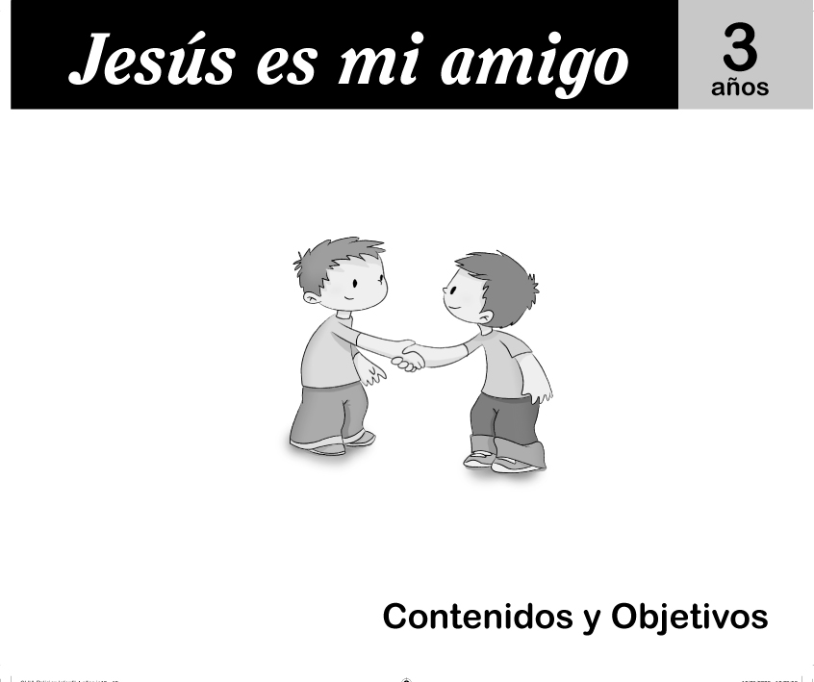
Unidad 1 - En clase somos muchos

CONTENIDOS
- Nombres de los compañeros
* Expresión oral de nombres de sus compañeros
* Audición de relatos
- Personas que nos quieren y atienden (profesores, papás, mamás, abuelos...)
* Expresión oral de personas que nos atienden
- Acciones positivas
* Expresión de palabras de agradecimiento y saludo
- Jesús y María
* Identificar personajes bíblicos
* Audición de relatos
- Alegría por pertenecer a un grupo
- Confiar en las personas que nos atienden
- Gratitud a las cosas que hacen los demás por mi
COMPETENCIAS
- 1 – 2 – 3 – 5 – 6 – 7 – 8

OBJETIVOS
- Conocer el nombre de los compañeros.
- Escuchar relatos.
- Valorar a las personas que nos atienden.
CRITERIOS DE EVALUACIÓN
- Conoce el nombre de sus compañeros
- Reconoce a Jesús en un dibujo
TEMAS TRANSVERSALES
- Igualdad de oportunidad de ambos sexos: Dios crea al hombre y a la mujer por igual

Unidad 2 - María, madre de Jesús
CONTENIDOS
- Nombre de su madre
* Expresión oral de los nombres de sus madres
- Conocer el trabajo que sus madres realizan en casa y fuera
* Enumeración de cosas que sus mamás hacen por ellos
* Utilización de imágenes e identificación de acciones de sus madres
* Audición de relatos
- La Virgen María, madre de Jesús
* Audición de relatos
* Recitar poesía sobre la Virgen
- Agradecimiento por las comodidades que nos dan nuestros padres
- Respeto hacia su madre y hacia María
- Interés por recitar textos referidos a María
COMPETENCIAS
- 1 – 3 – 5 – 6 – 7 – 8

OBJETIVOS
- Agradecer el amor y cuidado de las madres.
- Identificar a María como madre de Jesús.
- Conocer imágenes religiosas cercanas al niño.
- Expresar sentimientos de gratitud hacia María.
CRITERIOS DE EVALUACIÓN
- Expresa el nombre de su madre
- Sabe que María es el nombre de la madre del niño Jesús
TEMAS TRANSVERSALES
- Educación moral y cívica: Respeto a la madre.
Unidad 3 - Jesús nace en Belén
CONTENIDOS
- Jesús, María y José
* Observación e identificación de personajes bíblicos
- Nacimiento de Jesús
* Audición de relatos
- La Virgen María, madre de Jesús
* Audición de relatos
- Villancicos
* Expresión mímica de un villancico
- Símbolos navideños.
* Audición de relatos
- Admiración por el niño Jesús y la Virgen María
- Interés por cantar villancicos
- Respeto hacia las tradiciones navideñas
COMPETENCIAS
- 1 – 2 – 3 – 4 – 5 – 6 – 7 – 8
OBJETIVOS
- Conocer que en Navidad celebramos el nacimiento del Niño Jesús.
- Identificar a la Virgen María como madre del niño Jesús.
- Descubrir el valor cristiano de algunas tradiciones navideñas.
- Expresar mediante el canto y el mimo un villancico.
CRITERIOS DE EVALUACIÓN
- Sabe que el niño Jesús nació en Belén.
- Sabe que María es el nombre de la madre del niño Jesús.
TEMA TRANSVERSAL
- Educación del consumidor: No derrocha y comparte

Unidad 4 - Mi familia
CONTENIDOS
- Familia
* Audición de relatos.
* Descripción de la familia.
- Tarea que realiza cada miembro
* Enumeración de acciones.
- Familia de Jesús
* Audición de relatos.
* Identificación de los miembros de la familia de Jesús
- Satisfacción por tener una familia
- Respeto hacia los miembros de mi familia
- Admiración hacia los miembros de la familia de Jesús
- Reconocer la familia como lugar donde expresamos situaciones de agradecimiento
COMPETENCIAS
- 1 – 3 – 5 – 6 – 7 – 8
OBJETIVOS
- Descubrir la familia como lugar donde el niño crece y se desarrolla.
- Conocer a los miembros de la familia.
- Respetar a cada uno de los miembros de la familia.
- Reconocer en la familia de Jesús una familia como la nuestra.
- Conocer expresiones de agradecimiento y alegría por tener una familia.
CRITERIOS DE EVALUACIÓN
- Sabe identificar a los miembros de su familia
- Conoce a los miembros de la familia de Jesús
- Identifica situaciones en las que nuestra familia nos demuestra su amor
TEMAS TRANSVERSALES
- Educación para la paz: Respeto dentro de la familia
Unidad 5 - Día de fiesta
CONTENIDOS
- Días que vamos a clase y los papás a trabajar
* Enumeración de cosas que hacemos cuando vamos al colegio
- Domingo
* Relato de cómo pasan un domingo
* Memorizar poesía
- La Iglesia como lugar de reunión de los cristianos
* Identificación de imágenes de Iglesias
* Enumeración de algún elemento que hay en la Iglesia
* Memorizar poesía
- Valorar el día de fiesta par poder estar en familia
- Mostrar interés por conocer lo que hacemos los domingos en misa
COMPETENCIAS
- 1 – 3 – 4 – 5 – 6 – 7 – 8
OBJETIVOS
- Decir cosas que hacemos los días de colegio.
- Identificar acciones que hacemos cuando no vamos al colegio.
- Conocer los días que son laborables (lunes, martes, miércoles, jueves, viernes y sábado) y festivo (domingo).
CRITERIOS DE EVALUACIÓN
- Diferencia entre día festivo y laboral
- Conoce algún elemento de la Iglesia
TEMAS TRANSVERSALES
- Educación moral y cívica: Respeto del domingo como día festivo cristiano

Unidad 6 - Jesús va a una fiesta
CONTENIDOS
- Jesús va a Jerusalén
* Audición de relatos
* Identificación de la figura de Jesús
- Domingo de Ramos
* Audición de relatos
* Expresión oral de poesía
- Amor a los demás
* Audición de relatos
* Distinción de las acciones buenas
- Respeto por las tradiciones cristianas
- Admiración hacia Jesús por su bondad
- Interés por realizar acciones buenas a los demás
COMPETENCIAS
- 1 – 2 – 3 – 4 – 5 – 6 – 7 – 8

OBJETIVOS
- Conocer que Jesús nos quiere.
- Conocer relatos de la vida de Jesús.
- Descubrir el valor cristiano de hacer el bien a los demás.
- Suscitar el amor hacia los demás.
CRITERIOS DE EVALUACIÓN
- Identifica la palma como símbolo del Domingo de Ramos
TEMA TRANSVERSAL
- Educación moral y cívica: Mandamiento del amor
Unidad 7 - No estoy solo
CONTENIDOS
- Amor a los demás
* Audición de relatos
- Amistad
* Expresión oral de poesías
- Compartir
* Audición de relatos
- Los panes y los peces
* Audición de relatos
- Compañerismo
* Aprendizaje de los principales saludos y palabras amables
- Valoración de lo que los demás hacen por mí
- Interés por ayudar a los demás
- Demostración de actitudes de cariño hacia los demás
COMPETENCIAS
- 1 – 2 – 3 – 4 – 5 – 6 – 7 – 8
OBJETIVOS
- Favorecer la cooperación y la generosidad.
- Aplicar lo que Jesús nos enseña, en la vida cotidiana.
- Valorar el compartir como manifestación de amor a los demás.
CRITERIOS DE EVALUACIÓN
- Conoce palabras amables y los principales saludos
- Muestra actitudes de compartir y ayudar a los demás
TEMAS TRANSVERSALES
- Educación moral y cívica: Respeto, solidaridad y compañerismo

Unidad 8 – Dios nos hace un regalo
CONTENIDOS
- El regalo de Dios: elementos de la creación
* Observación de la naturaleza
* Audición de relato
- Dios regala todo lo creado a las personas
* Enumeración de cosas que Dios ha creado
* Audición relato
* Memorización poesía
- Relato de la creación (Gén 1)
* Audición de relato
* Memorización poesía
- Admiración y respeto por la naturaleza
- Gratitud a Dios por su regalo
- Interés por conocer las cosas que Dios ha hecho
COMPETENCIAS
- 1 – 2 – 3 – 4 – 5 – 6 – 7 – 8
OBJETIVOS
- Descubrir que Dios ha creado a los animales, las plantas, las personas…
- Cuidar y admirar la Naturaleza.
- Agradecer a Dios las cosas que nos ha regalado.
CRITERIOS DE EVALUACIÓN
- Enumera algún elemento creado por Dios
- Cuida y admira su entorno
TEMA TRANSVERSAL
- Educación Ambiental: Cuidado de la naturaleza
Unidad 9 - Hablo con Jesús
CONTENIDOS
- Oración: Te quiero Jesús
* Expresión oral de oraciones
- Señal de la cruz
* Ejercicio de habilidades motrices
- Iglesia
* Utilización de imágenes e identificación de símbolos religiosos
- Sentimientos de gratitud
* Audición de relatos
- Respeto por la figura de Jesús
- Interés por conocer la casa de Jesús
- Agradecimiento por todo lo que tienen y disfrutan
COMPETENCIAS
- 1 – 2 – 3 – 5 – 6 – 7 – 8
OBJETIVOS
- Descubrir la oración como expresión de su fe.
- Observar las manifestaciones del entorno familiar y social como medio para sentirse miembro de la Iglesia.
- Respetar y cuidar a las personas y cosas de su entorno como Jesús nos enseñó a hacer.
CRITERIOS DE EVALUACIÓN
- Expresa gratitud a través de la oración
- Conoce e identifica símbolos religiosos (cruz y campana)
TEMAS TRANSVERSALES
- Educación moral y cívica: Respeto y agradecimiento a los demás

